

石河子大学信息科学与技术学院
<计算机网络>课程实验报告

实验名称： | 实验6 OSPF动态路由实验
学生姓名： | 卢瑶
学 号： | 20211018341
学 院： | 信息科学与技术学院
专业年级： | 21级计科5班
指导教师： | 刘雅辉
完成日期： | 2023.11.12

实验6 OSPF动态路由实验
一、实验目的
（1）掌握OSPF协议的配置方法。
（2）进一步熟悉和掌握对路由器路由表内容的查看方法及路由可达性的测试方法。

二、实验要求
1．每人一机，在Cisco Packet Tracer V6.2模拟配置工具中建立本实验的拓扑环境如图1所示：
PC 2台；笔记本2台；服务器2台；Switch 3560 1台；交换机Generic 1台；Router 2811 2台；直连线；DCE串口线
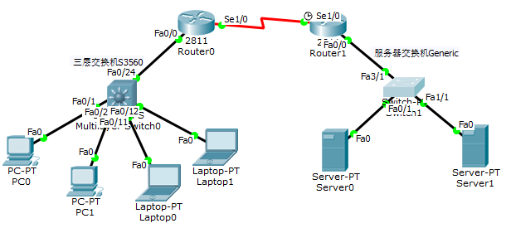
图1本实验的网络拓扑示意图
2．要求在Cisco Packet Tracer V6.2模拟配置工具中的网络拓扑上每个结点的IP地址、设备接口地址和主机名均用标签文字标识清楚，路由器设备务必要标识显示带有本人学号信息的设备名字（截图中命令最左侧的提示串中应有本人的学号信息，否则一律视作实验报告无独立完成性，一律记为45分）。
设备 | 接口及IP | Vlan | 说明
路由器router0 | Fa0/0：192.168.10.2/30  Se1/0：192.168.11.1/30 |  | Fa0/0<->S0f0/24  Se1/0<->R1Se1/0
路由器router1 | Fa0/0：192.168.3.1/24  Se1/0：192. 168.11.2/30 |  | Fa0/0<->S1f0/24  Se1/0<->R0Se1/0
交换机1(S3560) | f0/24：192.168.10.1/30 | vlan 100 | fa0/24<->R0fa0/0
交换机1(S3560) | f0/1  f0/2 | vlan 10 | f0/1<-> PC0  f0/2<-> PC1
交换机1(S3560) | f0/11  f0/12 | vlan 20 | f0/11<-> Laptop0  f0/12<-> Laptop1
交换机2(Generic) | f3/1  f0/1  f1/1 | vlan 30 | fa3/1<->R1fa0/0  f0/1<-> Server0  f1/1<-> Server1
PC0 | 192.168.1.10/24. | vlan 10 | 网关: 192.168.1.1
PC1 | 192.168.1.11/24. | vlan 10 | 网关: 192.168.1.1
Laptop0 | 192.168.2.10/24 | vlan 20 | 网关: 192.168.2.1
Laptop1 | 192.168.2.11/24 | vlan 20 | 网关: 192.168.2.1
Server0 | 192.168.3.10/24 | vlan 30 | 网关: 192.168.3.1
Server1 | 192.168.3.11/24 | vlan 30 | 网关: 192.168.3.1
3．在使用show、ping、tracert等查看和测试/调试类命令时，要求实验报告中一定要有命令测试结果的屏幕截图，否则会被视为本步骤并没有完成。

三、实验内容
1．每人一机，在Cisco Packet Tracer V6.2模拟配置工具中建立本实验的拓扑环境。
2．逐台单击图中的PC机和路由器，将其Displayname 和Hostname改为与你的姓名和学号相关。并截屏为图2.
3．逐台单击图中的PC机、笔记本、服务器，配置其IP地址、子网掩码、默认网关等联网的基本参数，并在2台交换机上配置VLAN，配置完成后，在PC0 中用ipconfig /all 命令查看IP参数，并ping PC1，结果截屏如图3所示；在PC1 中用ipconfig /all 命令查看IP参数，并ping Laptop0，结果截屏如图4所示。
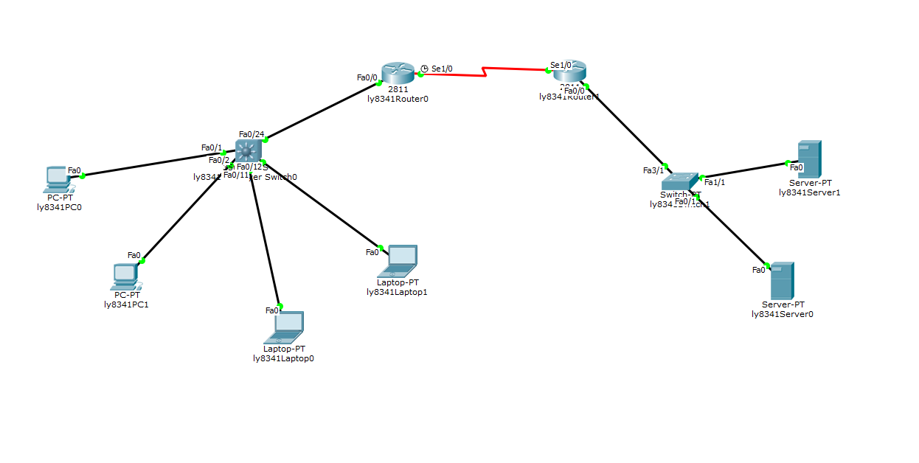
图2 个人建立的网络拓扑

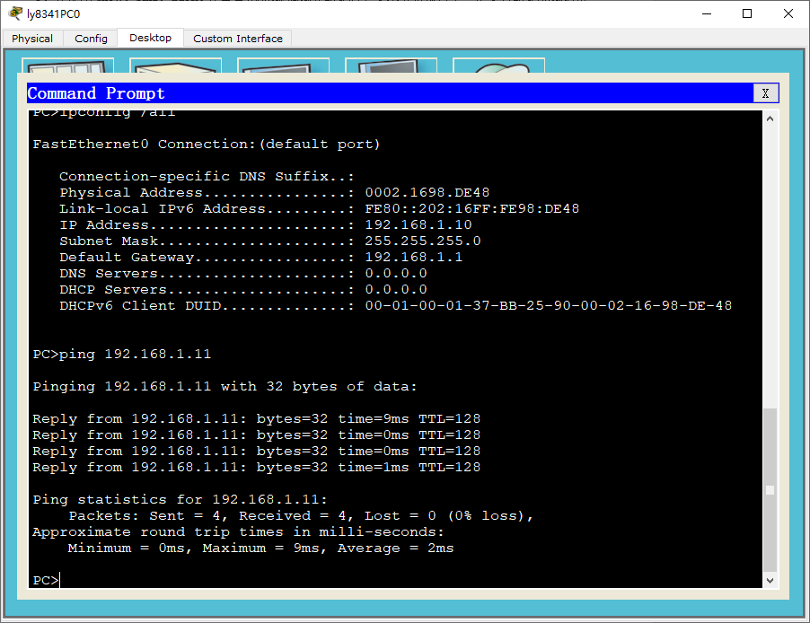 | 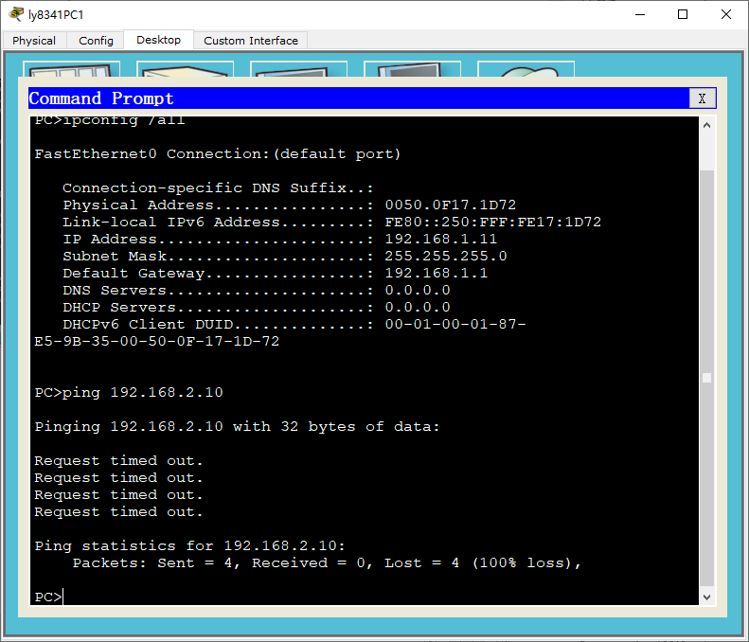
图3 PC0 ping PC1 | 图4 PC1 ping Laptop0

4．在交换机Switch0上配置各VLAN的ip和子网掩码，并使用“show ip route”查看Switch0的路由，截图为图5。
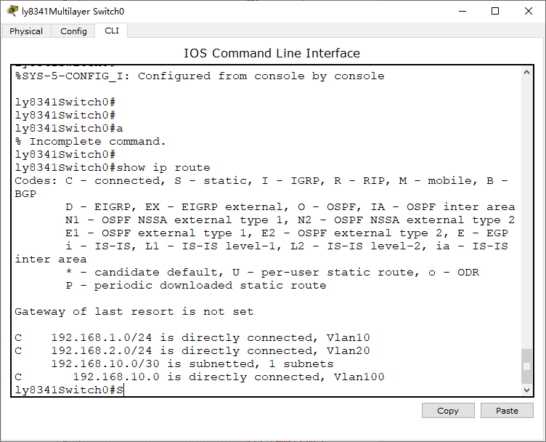
图5 Switch0的路由表
5. 配置R0各端口地址、子网掩码，用“show ip route”命令查看R0的路由表，截屏为图6；配置R1各端口地址、子网掩码，用“show ip route”命令查看R1的路由表，截屏为图7。
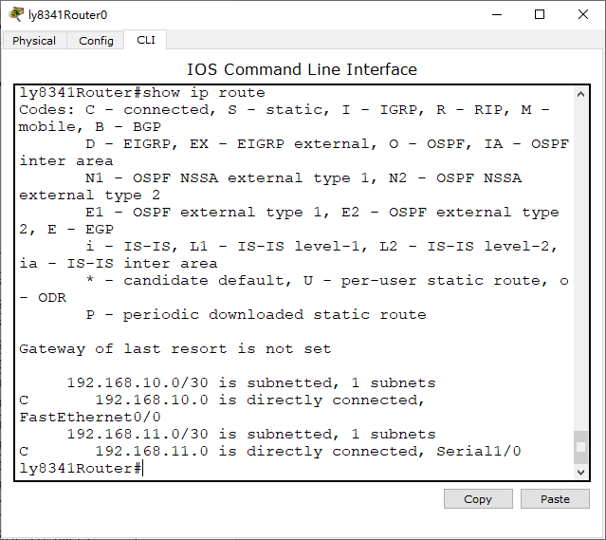 | 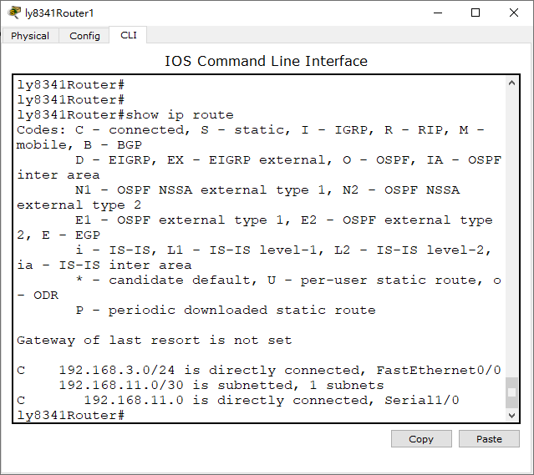
图5 R0之参数 | 图6 R1之参数

- 测试连通情况
 | 192.168.1.1 | 192.168.2.10 | 192.168.10.2 | 192.168.3.10
PC0 | 通 | 通 | 不通 | 不通

- 在交换机Switch0，路由器R0和R1上配置OSPF路由协议，并使用“show ip route”命令查看三台设备的路由表，并分别截图为图7，图8，图9。
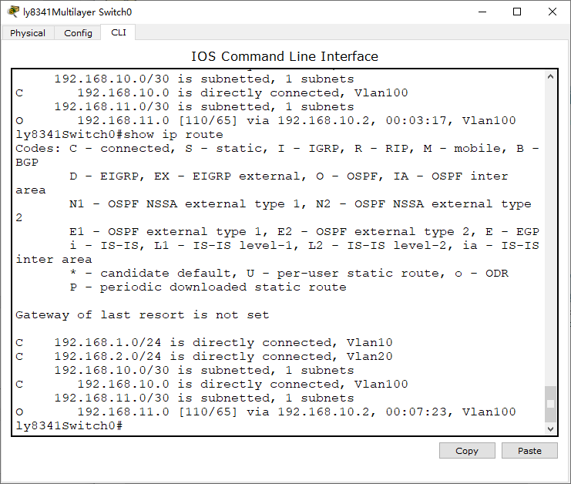 | 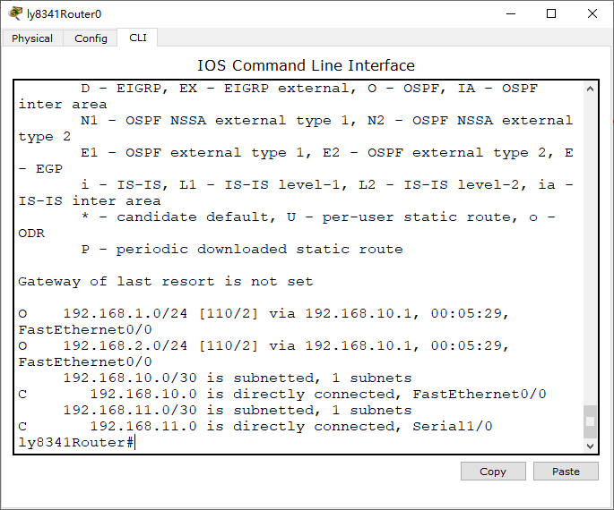
图7 交换机Switch0的路由表 | 图8 路由器R0的路由表
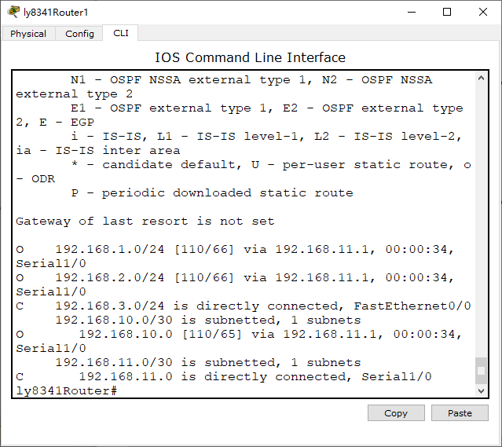
图8 路由器R1的路由表
- 测试连通情况
 | 192.168.1.1 | 192.168.2.10 | 192.168.10.2 | 192.168.3.10
PC0 | 通 | 通 | 通 | 通

四、实验结论
在各路由器上利用router ospf命令启用OSPF协议，并通过设置router-id、使用nework语句指定接口的IP地址所属的网段以及接口所属的区域：
（1）Router(config)# router ospf 1 // 配置路由器使用OSPF协议
（2）Router(config-router)# network 192.168.1.0 0.0.0.255 area 0 // 192.168.1.0所属的网段以及区域
（3）在各路由器上利用show ip route 、show ip protocols等命令检查路由表及协议的配置结果信息；

五、实验小结
（1）掌握了OSPF协议的配置方法。
（2）进一步熟悉和掌握了对路由器路由表内容的查看方法及路由可达性的测试方法。

六、实验课后思考题
1. OSPF协议的适用场合？其特点有哪些？
适用场合：
- 大型网络：OSPF特别适用于大型网络，包括企业内部网络和互联网服务提供商的骨干网络。
- 复杂拓扑结构：当网络拓扑结构复杂、网络规模较大时，OSPF能够更好地应对复杂的路由计算和故障恢复。
- 快速收敛：在需要快速路由收敛的场合，OSPF通常比距离矢量协议（如RIP）更适用。
特点：
- 链路状态协议：OSPF是一种链路状态协议，它通过交换链路状态信息来构建网络拓扑图，并计算最短路径。
- 支持VLSM：OSPF支持可变长度子网掩码（Variable Length Subnet Masking），可以更灵活地管理地址空间。
- 支持分层设计：OSPF支持分层设计，能够将网络划分为几个区域（Area），有利于简化路由表，降低网络复杂性。
- 快速收敛：OSPF具有快速收敛的能力，当网络拓扑发生变化时，能够迅速更新路由信息。
- 支持多种路由度量标准：OSPF支持多种路由度量标准，如带宽、成本、延迟等，可以根据网络需求进行灵活选择。

2. OSPF协议与RIP协议有哪些区别？
- 协议类型：OSPF是一种链路状态协议，而RIP是一种距离矢量协议。
- 网络规模：OSPF更适用于大型网络，而RIP更适用于小型网络，因为OSPF能够更好地处理复杂网络拓扑和路由计算。
- 收敛速度：OSPF的收敛速度通常比RIP更快，这意味着在网络拓扑发生变化时，OSPF能够更快地调整路由信息。
- 支持VLSM：OSPF支持VLSM，而RIP不支持，这意味着OSPF能够更灵活地管理地址空间。
- 路由更新方式：OSPF使用增量更新方式，而RIP使用完全更新方式，这也导致了OSPF在网络拓扑变化时能够更高效地传播更新信息。

七、教师评语及成绩

